你要先救誰
颱風來襲的晚上，空氣中微微帶著寒意。讀小五的兒子湊到廚房，用很認真的聲音問：「媽媽，假如現在地上出現一個大洞，我和妹妹都掉下去了，妳會先救誰」？我毫不猶豫地回答：「我會兩個一起救。」「那時候爸爸不在，而且洞這麼深……」兒子不理會我的標準答案，一直追問「假如一次只能救一個，你會先救妹妹還是我？」我遲疑了一下，把火給熄了，雖然只要炒幾下，這道菜就可上桌，雖然我心裡擔心等下可能會停電；但此刻，我知道這個男孩的煩惱比較重要。這些日子從美國遭受攻擊到納莉颱風的肆虐，經過媒體的強力放送，驚惶可怕的景象想必讓他不知該把心往哪放？我看著身高快和我齊高的兒子，拍拍他柔軟的臉頰問：「你覺得我會先救哪一個？」「妹妹」語氣滿肯定的。「為什麼」「因為她比較小」兒子的臉上轉為有點羞澀的表情。「而且她比我聰明。」
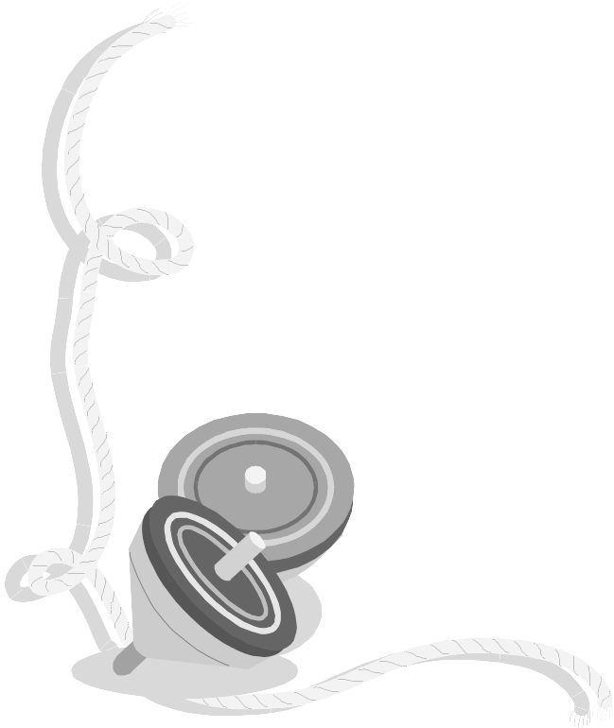
哦！這才是他的思考重點。沒錯妹妹在認知、邏輯、記憶、口才等，都是模範生的標準。而憨厚的兒子，反應和表達都讓他在先天上較吃虧。平常我自以為很「公平」地對待他們，給他們各別所需要的，沒想到孩子內心深處卻有另一番感受。
回想以往處理他們的行為時，對於妹妹梨花帶淚地認錯時，我總是又憐又惜地趕快原諒；而兒子犯錯時，我雖不打不罵，卻常以冷靜理智的口氣說：「你已經十一歲了，要懂得吸取教訓，自己行為要負責。」我好像一直在誇讚妹妹的聰明和創意，而常捕捉兒子的粗心和缺點。
這次的聆聽，讓我有種被猛然敲醒的感受。由於兩個孩子年齡上差距大，我往往「放大」小小孩，「看扁」大小孩，的確是有點偏心和缺失。
看著兒子期盼的眼神，我摟住他的肩膀，堅定地說：「很高興你說出心中的話，其實你們兩個都是我心頭上的肉，不管如何，媽媽一定會統統救出來才離開。」同時我也在心底告訴自己：要時時檢視，莫再不自覺地偏差自己的愛！
摘自聯合報

資料來源：http://bsd.wkjh.tpc.edu.tw/~pub25/assist/t3.htm

